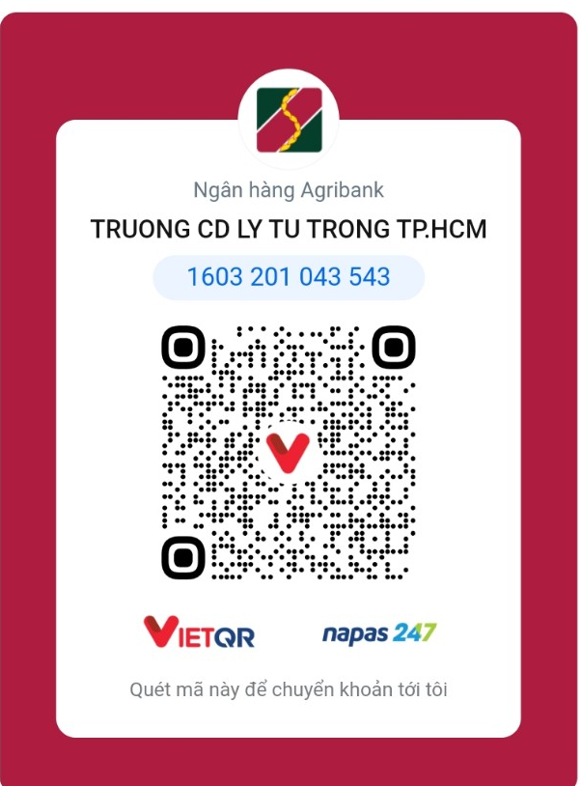
Cú pháp đóng tiền (Viết không dấu):
“Mã số SV Họ và tên Học phí”

* Thay “Học phí” bằng “Học phí môn…/Thi lại môn…/Học lại môn…/KTX”
Trường hợp:
- Đóng Học phí từng môn
- Đóng thi lại
- Đóng học lại
- Đóng KTX

